中一·今日动态
｜2025.3.31｜
幼儿园的每一天都充满惊喜，孩子们在晨检中学会自律，在午餐中懂得感恩，在游戏中收获友谊。早晨，小朋友们通过签到和晨检开启新的一天，整理水杯、喝牛奶时也学会了耐心与秩序。午餐时间，他们有序洗手、安静用餐，珍惜每一份食物。户外活动中，孩子们在攀爬架上挑战自我，锻炼身体协调能力，收获自信与勇气。集体游戏则让他们学会合作与分享，感受团队的力量。这些活动让孩子们的童年充满快乐与意义。今天我们班来园23人，2人请假。
-户外活动-
孩子们今天在户外开展了充满童趣的花样跑步活动。孩子们在老师的带领下，先进行开合跳热身，舒展四肢；随后尝试单脚跳，锻炼平衡能力；接着模仿青蛙跳和兔子跳，体验不同的跳跃方式。活动中，孩子们时而像小青蛙一样蹲跳，时而像小兔子一样蹦跳，操场上一片欢声笑语。这些趣味跑跳游戏不仅发展了幼儿的下肢力量、协调性和节奏感，更让他们在运动中感受到快乐，培养了积极参与体育活动的兴趣。
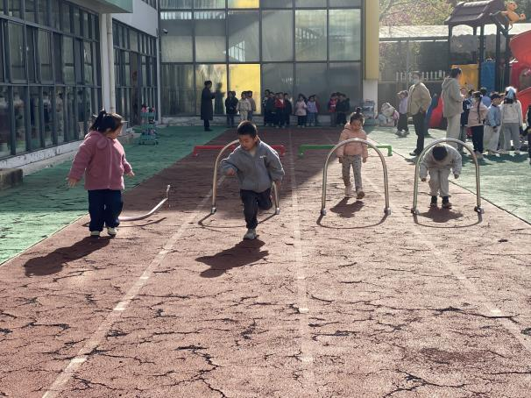 |  | 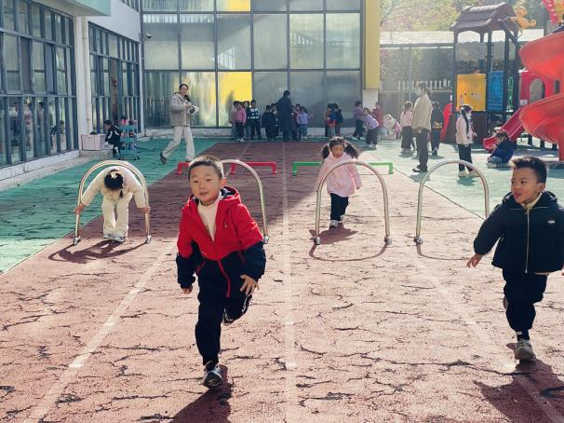
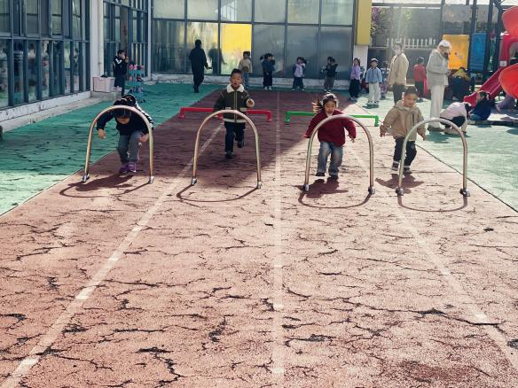  钻过拱门山洞用力跑道终点才算胜利哦，一起加油吧。 |  | 我是我们一组第一个到达终点的，其他小朋友都还在“山洞”门口。
 | 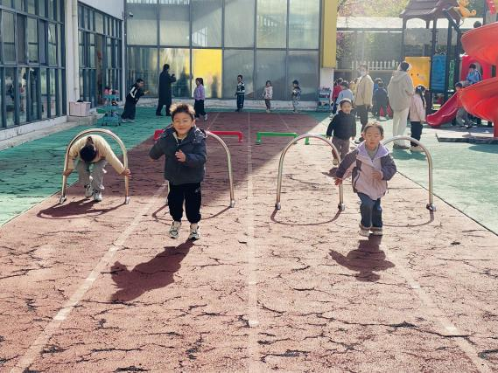
我们一组都差不多，“山洞”不能被碰到哦，小心快速的通过。 | 用力奔跑到终点，这样就能取得小组的第一名哦！

-自主活动-
早晨幼儿在晨间自主活动中展现了良好的自我管理能力。孩子们有序地将水杯带子整理好挂在指定位置，仔细检查水杯摆放是否整齐；随后认真地将"快乐家园"联系册放入个人储物格，确保边角对齐；最后在签到墙用个性化标记完成每日签到。这些活动培养了幼儿的生活自理能力和责任感，他们在轻松愉快的氛围中逐步养成了做事有条理的好习惯，为一天的幼儿园生活做好了准备。
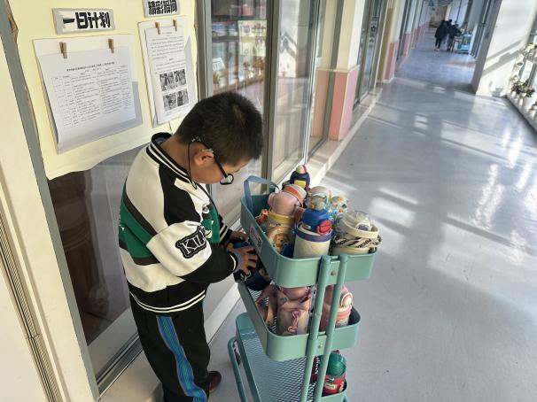 |  | 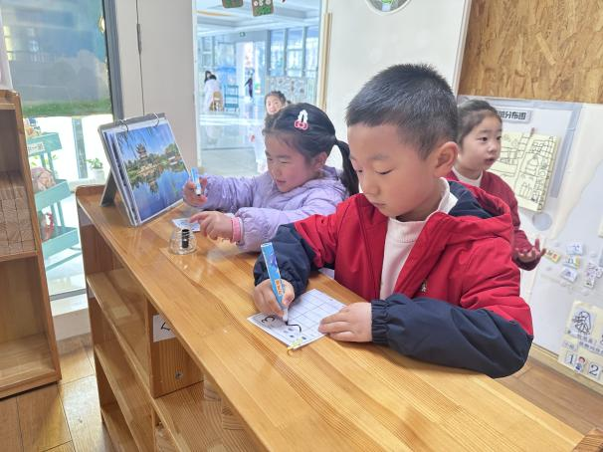
我早晨来园后，我会把自己的水杯整理好，有序摆放在小车上。 |  | 每天的签到也不能忘记哦，我们已经习惯了。
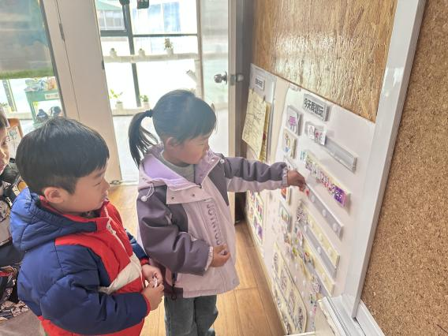 | 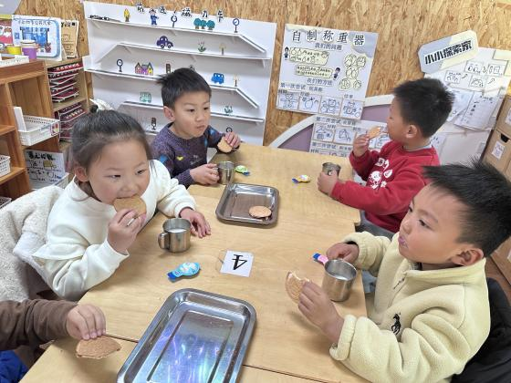
在小朋友还没有全部来到之前，我们来的早的小朋友是有时间做好游戏计划的。 | 户外活动回来后，我们会有早点时间。今天的早点是牛奶、饼干和奶酪棒。活动后正好饿了，早点的时间正好。

-集体活动-
集体活动：我找到的春天
春天来了，大自然发生了很大的变化。花草树木，鱼虫鸟兽展现出无限的生机。大自然俨然成了一个活的课堂。孩子们要想了解春天，就必须走进自然，用目睹、耳闻、鼻嗅去感受春天领略大自然的美丽。本次活动旨在让孩子用各感官亲身感受春天的基础上分享交流自己所知道的春天。
活动中孩子们能在集体面前分享交流自己发现的春天。通过同学之间的相互学习，老师的总结孩子们也感受春天的美丽景色，知道春天到来时动物、植物以及环境的变化。
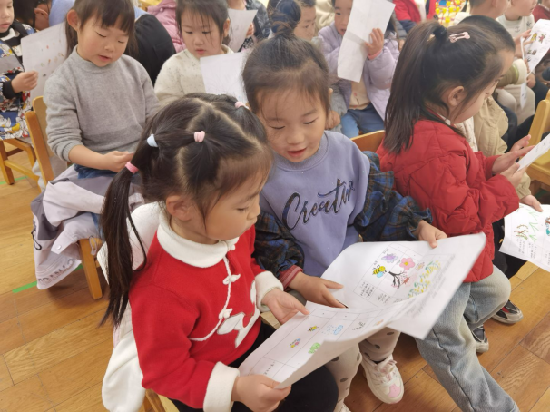 | 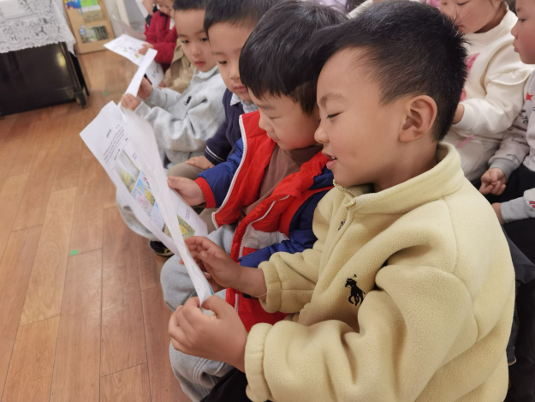
这是我了解到的春天，春天里可以做我最喜欢的事情——放风筝。 | 我了解到的春天是花朵都开放了，今天我还带来一些花朵呢。
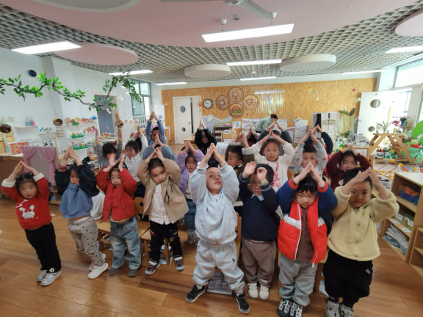
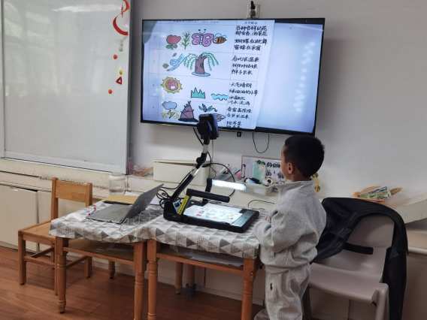

我能勇敢的上台介绍我收集到的一些资料，春天正是充满生机的季节。 | 我们在学着春笋慢慢的破土而出哦。看我们学的像不像。

-午餐活动-
今天我们的午餐吃的是：芋头蒸排骨、芥蓝炒豆干、小米饭、豆腐汤，芥蓝是孩子们第一次吃，看起来像莴笋，但是味道一点都不像呢。孩子们有在细细的品尝着。
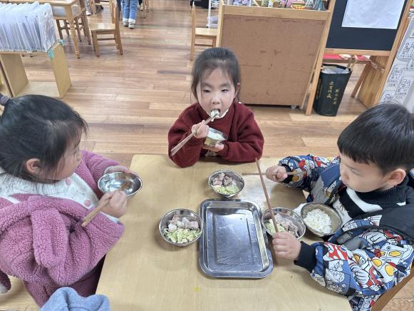 | 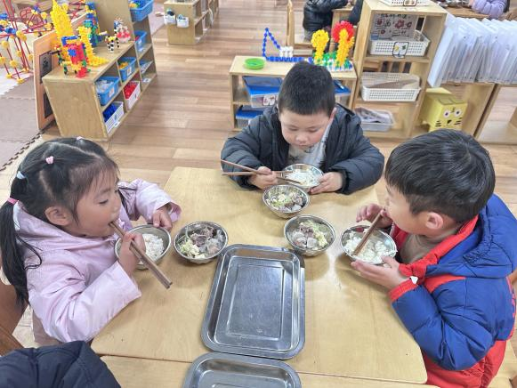
一上午的活动我们大家都饿了，都在大口的吃饭哦！ | 芥蓝的味道真不错，还是第一次吃呢。是可以接受的味道。
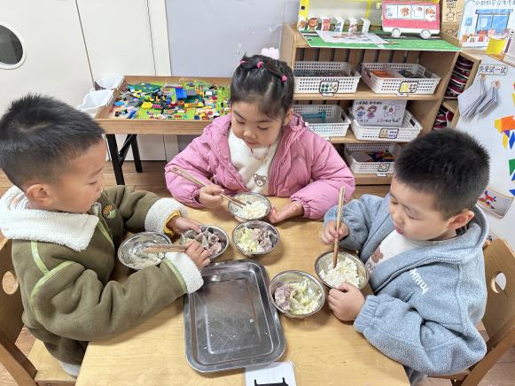 | 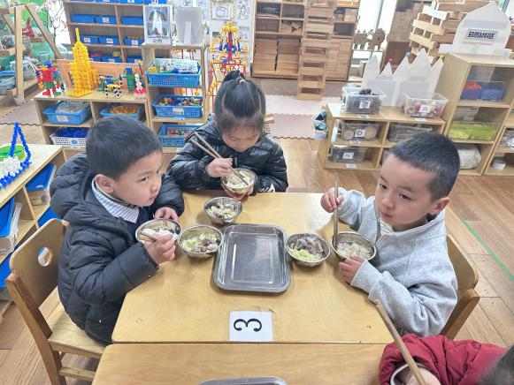
排骨和芋头也是不错的组合，这样吃起来排骨不油腻，芋头软糯。 | 我们很喜欢吃幼儿园的饭菜，并且我们从来不挑食哦！
-温馨提示-
- 春季传染病高发期，请尽量不要去人多密集处。
- 天气温度反复无常，请家长们时常关注幼儿穿衣情况。
- 近期诺如病毒比较猖獗，请关注孩子们的各项身体体征。
- end -
在一起的点滴都值得记录
我们｜中一班｜在一起

